《模具材料及热处理》大作业

姓名： 班级：

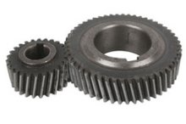
1、分析重卡汽车齿轮的工作状况，对其力学性能提出要求；（30分）
2、结合各类材料的力学性能性能及各种热处理的作用，对汽车齿轮进行选材，并写出依据；（30分）
3、拟定出热处理方法，并写出依据。（30分）

教师姓名：董晓宾
联系方式：15364999819
邮箱：2563673408＠QQ.com
截止日期：2015年５月22日

